ПРАКТИЧЕСКАЯ РАБОТА №5
В рамках 5-ой практической работы вам необходимо составить 2 дашборда в Yandex.DataLens, которые будут состоять из следующих показателей:

Общие метрики по магазину:
  - Общая выручка – сумма итоговой стоимости всех заказов.
  - Количество заказов – общее количество записей в таблице "Покупки".
  - Средний чек – отношение общей выручки к количеству заказов.
  - Конверсия в покупку – отношение количества заказов к количеству уникальных пользователей в "Визитах".
  - Общее количество визитов – количество записей в таблице "Визиты пользователей".
  - Количество уникальных пользователей – количество уникальных user_id в таблице "Визиты пользователей".

Показатели поведения пользователей:
  - Среднее количество просмотренных страниц за визит.
  - Среднее время, проведенное на сайте за визит.
  - Среднее количество покупок за визит.
  - Частота покупок – среднее количество покупок на одного пользователя за определенный период.

Анализ по устройствам:
  - Распределение визитов по типу устройства (десктоп, мобильное, планшет).
  - Конверсия в покупку по типу устройства.
  - Средний чек по типу устройства.

Анализ продаж по товарам:
  - Топ самых продаваемых товаров – по количеству продаж и по выручке (начиная с самого продаваемого товара до менее продаваемых).

  - Среднее количество товаров в одном заказе.

Анализ по времени:
  - Динамика выручки по дням/неделям/месяцам.
  - Динамика количества заказов по времени надо еще по неделям и месяцам.
  - Пиковые часы активности пользователей.

Анализ поведения пользователей перед покупкой:
  - Среднее количество визитов до покупки.
Для составления дашборда вам предоставляется БД онлайн магазина, по которому проводим сейчас A/B тестирование, словарь данных по таблицам БД представлен ниже:
Ключ | Название столбца | Тип данных | Описание
Shop_new_visit и shop_old_visit
PK | Id | Int | Первичный ключ таблицы
 | User_id | Varchar | Код пользователя,  сохраняемый в локальном хранилище сайта
 | Group | Varchar | Группа пользователя в A/B тестировании
 | Visit_date | Date | Дата посещения
 | Device | Varchar | Тип устройства
 | Page_views | Int | Количество просмотренных страниц
 | Time_spent | Int | Потраченное время на сайте за день
 | Total_amount | Int | Количество заказов за сессию
 | Session_id | varchar | Ключ сессии, который хранится в сессии сайта
Shop_new_order и shop_old_order
PK | Id | int | Первичный ключ таблицы
 | Order_date | Datetime | Дата и время оформления заказа
 | Product_names | Array[varchar] | Массив из заказанных товаров
 | Quantities | Array[int] | Массив из количества заказанных товаров
 | Total_cost | int | Общая стоимость заказа
 | Customer_name | Varchar | Имя покупателя
 | Customer_email | Varchar | Электронная почта покупателя
 | Delivery_address | Varchar | Адрес доставки
 | User_id | varchar | Код пользователя,  сохраняемый в локальном хранилище сайта

Как выполнить подключение, создать чарт и дашборд:
Переходите в Yandex DataLens, у вас будет слева меню, в котором необходимо выбрать «Подключения»
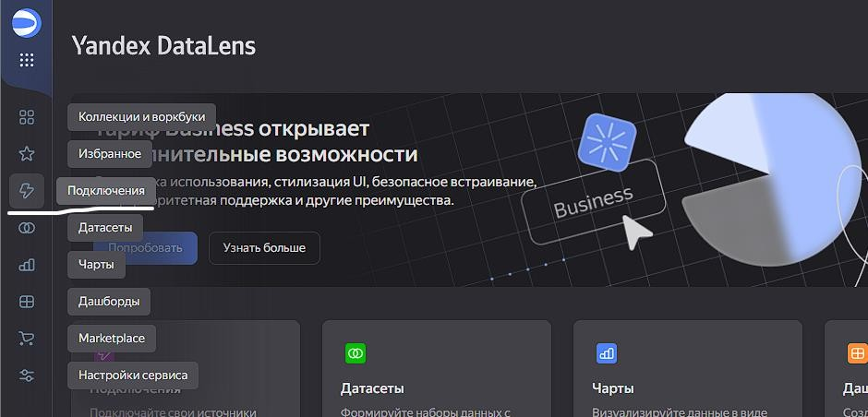
Откроется меню подключений, необходимо нажать на кнопку «Создать подключение»
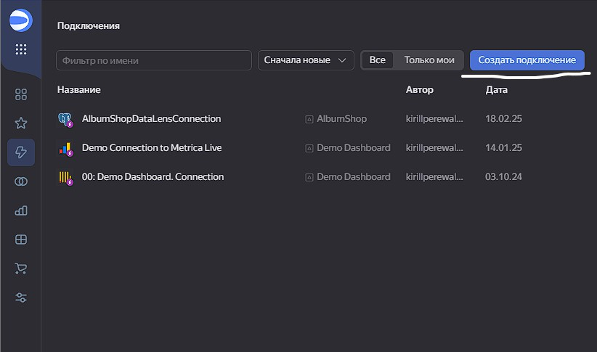
На открывшейся странице с выбором подключения выбираем
«PostgreSQL».

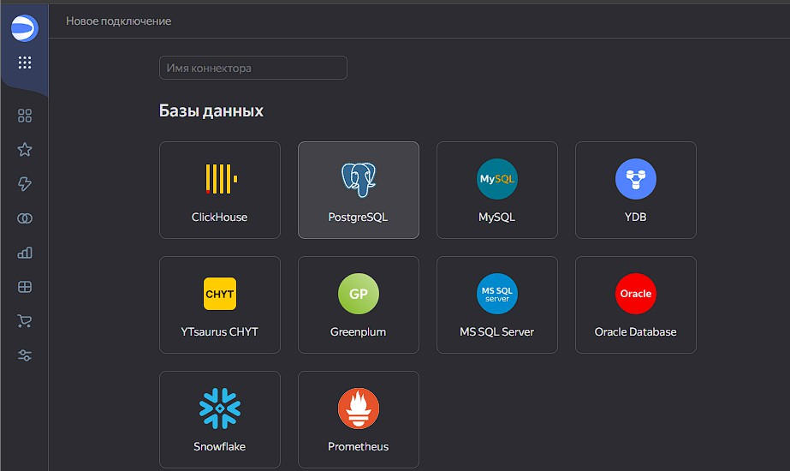
На открывшейся форме создания нового подключения выбираем
«Указать вручную», далее указываем данные, как на скриншоте и нажимаем проверить подключение, рядом с кнопкой должна появится зеленая галочка, показывающая, что подключение успешно проведено. Логин и пароль от БД:
«datalenscon» «datalenscon!».

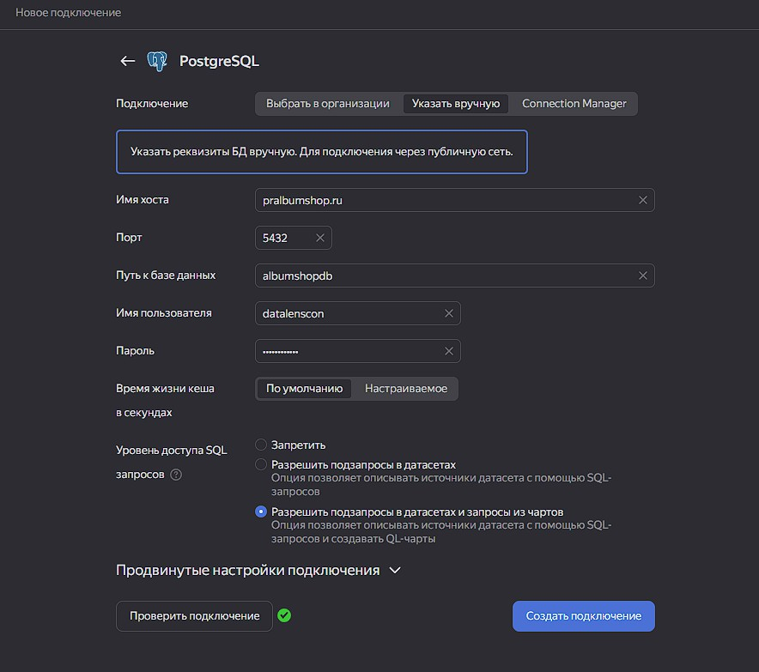
После нажимаем на кнопку «Создать подключение», вам будет предложено выбрать воркбук для создания подключения, можете создать новый и выбрать его после чего нажать на «Создать».

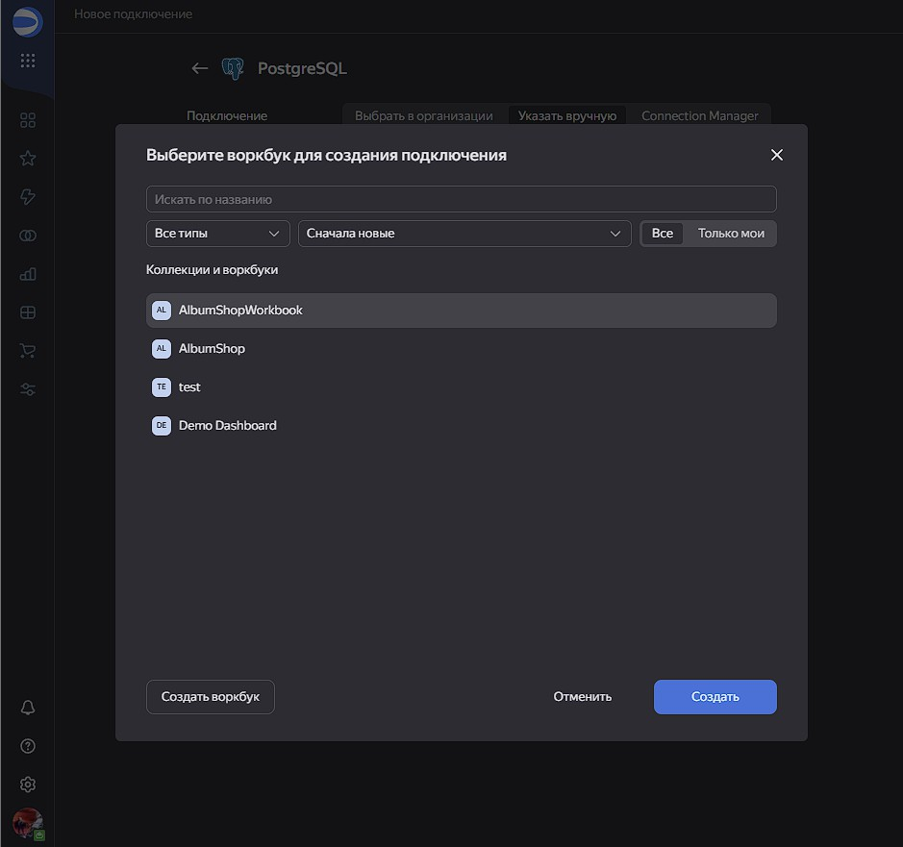
Далее вам будет предложено указать название подключению, чтобы назвать его, указываете название и нажимаете на кнопку «Создать».
Все, подключение создано, дальше со страницы настройки подключения можете нажать на кнопку «Создать QL-чарт».

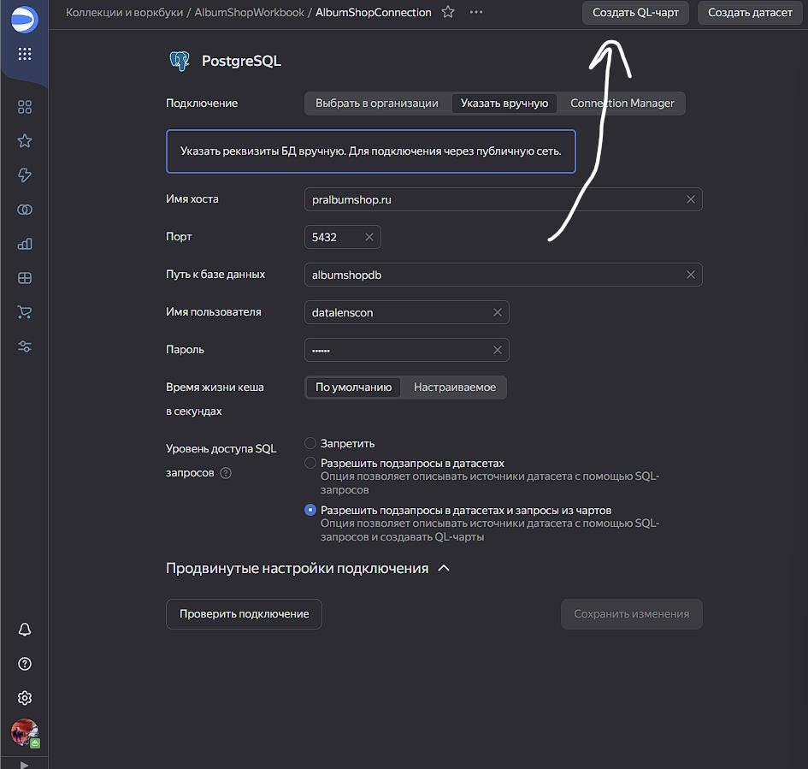
У вас откроется страница для создания QL-чартов, т.е. самих графиков, которые будут выводится в дальнейшем в дашборде. Для того, чтобы сформировать график, необходимо выполнить SQL-запрос, который пишется в левой части экрана. Разберем пример, и создадим чарт, который будет выводить выручку (общую сумму всех заказов).
В левой части пишем запрос на получение всей выручки из таблицы заказов в новом магазине, после нажимаем на кнопку «Запустить», и получим такой результат (1 – кнопка запустить запрос, 2 – получившийся график).

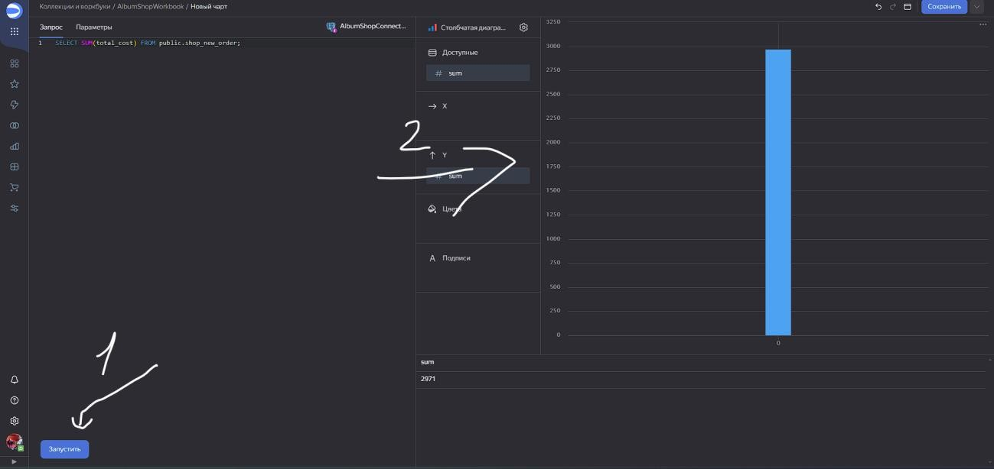
Обычно показатель, который из себя представляет просто какое-то число лучше отображать не как нам было предложено по умолчанию столбчатой диаграммой, а самим числом, для этого в DataLens есть вид отображения индикатор. Изменим столбчатую диаграмму на индикатор (1 – место расположения списка для изменения отображения данных).
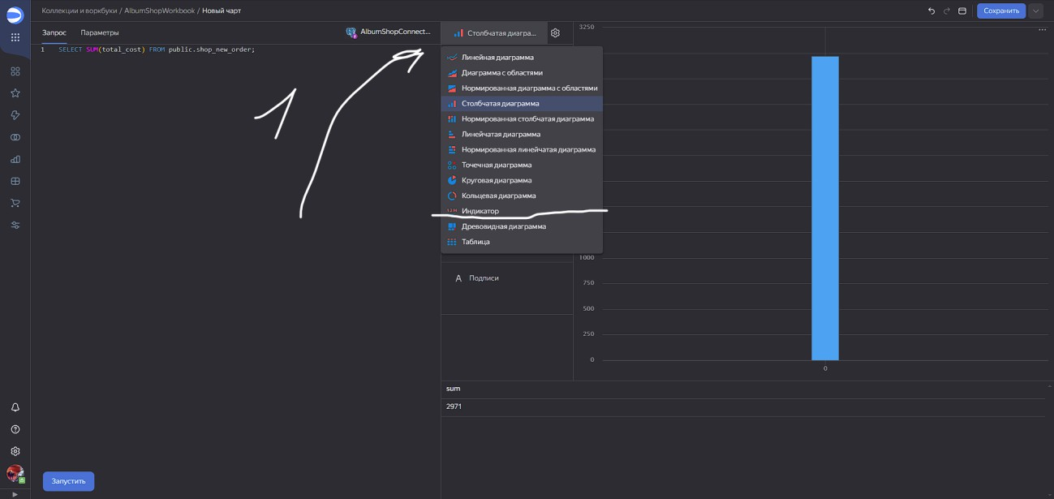
У нас получился вот так QL-чарт.

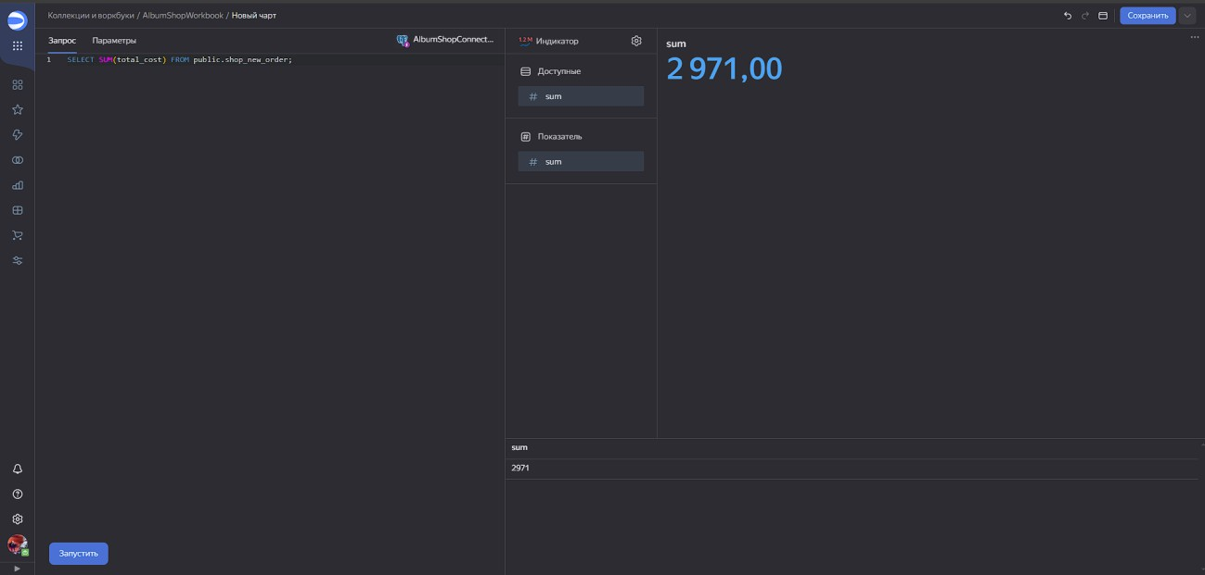
Теперь добавим его на дашборд. Нажимаем на кнопку «Сохранить». Появится окно, в котором нужно указать название чарта. После сохранения перейдем на дашборд, чтобы добавить его туда.
Для этого, в левом меню выбираем пункт «Дашборд».
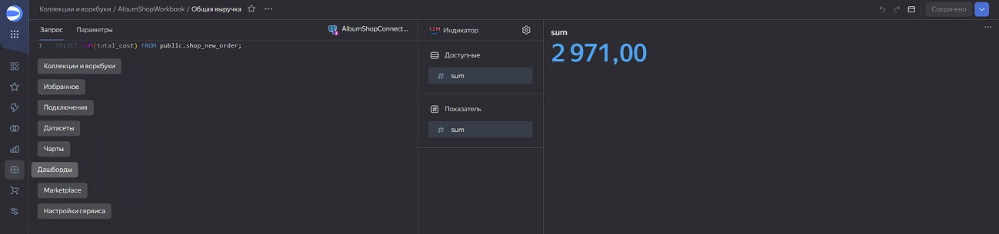
Откроется схожее меню с созданием подключения, в данном меню нажимаем на кнопку «Создать дашборд». Далее появится окно для выбора коллекции и воркбука, выбираем воркбук, который создавали ранее.

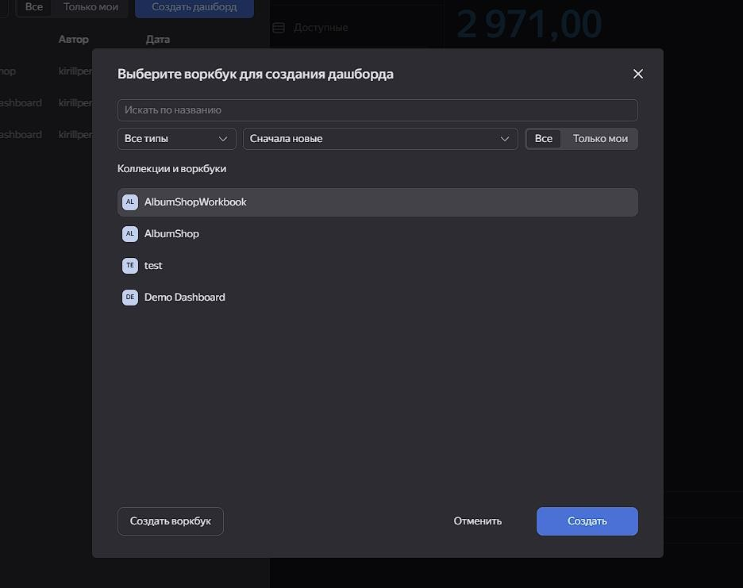
Нажимаем на кнопку «Создать», появится пустой новый дашборд.
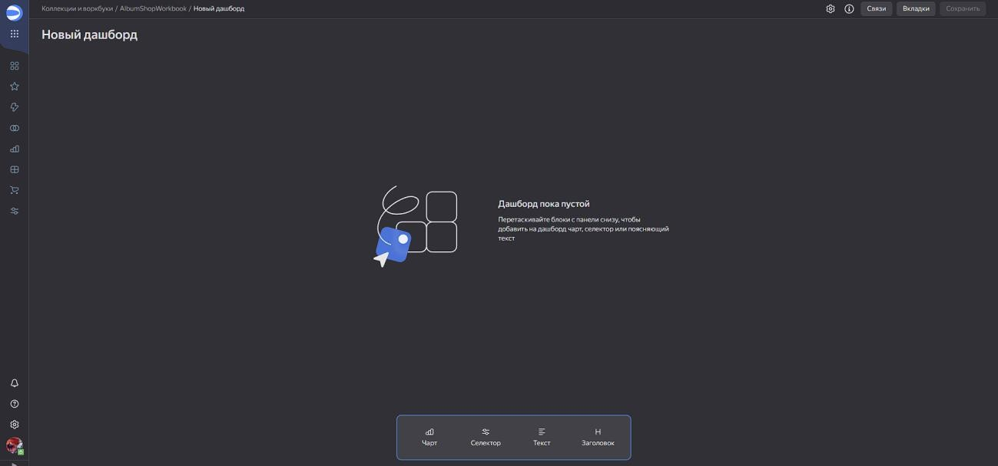
Нажимаем снизу на «Чарт». Появится окно для добавления нового чарта, напротив «Чарт» нажимаем на кнопку «Выбрать» и выбираем из появившегося списка наш чарт «Общая выручка», укажем также описание и подсказку, после чего нажимаем на кнопку «Добавить»

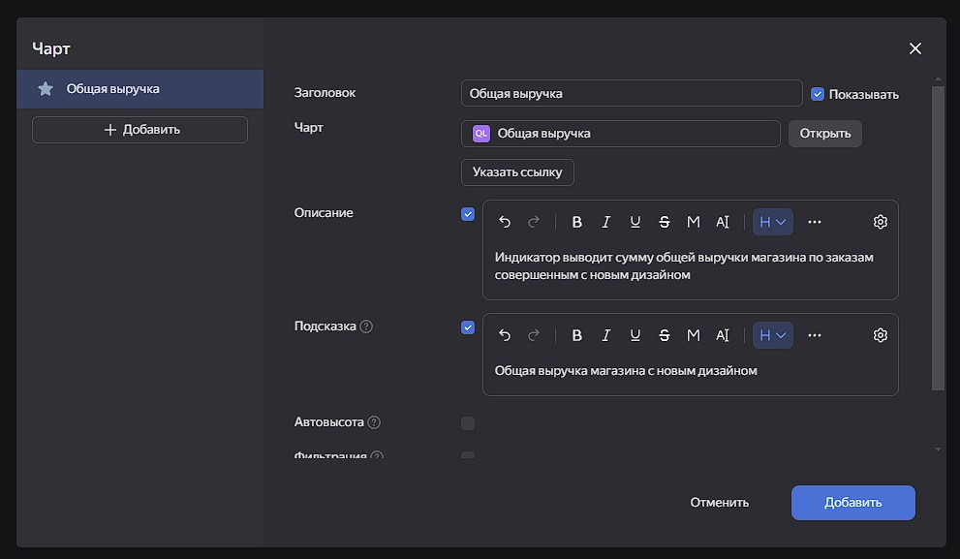
По результату добавления на дашборде появится наш чарт.
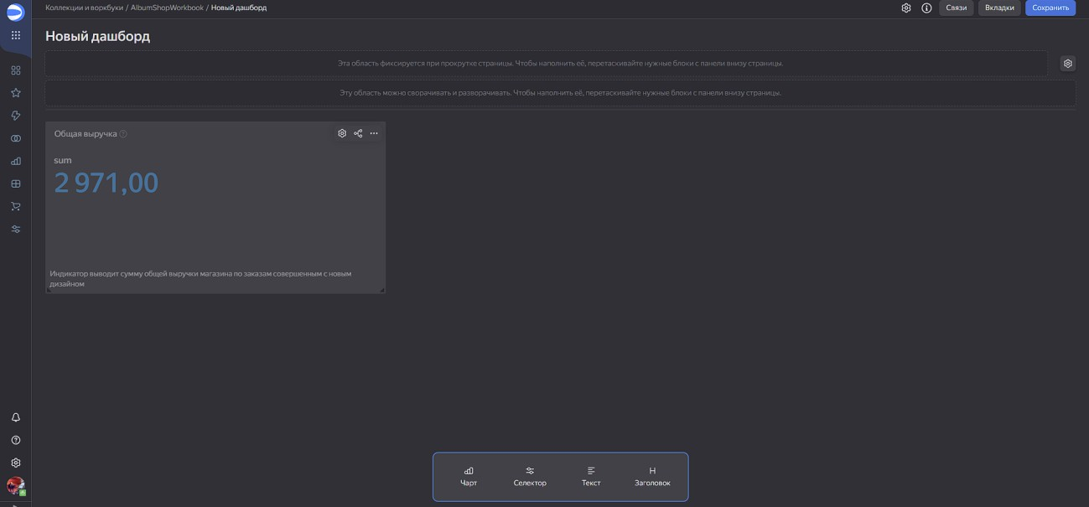
Добавим к нему заголовок. Нажимаем снизу на «Заголовок» и в появившемся окне указываем сам заголовок, размер, фон и его настройки. После чего нажимаем на кнопку «Добавить».

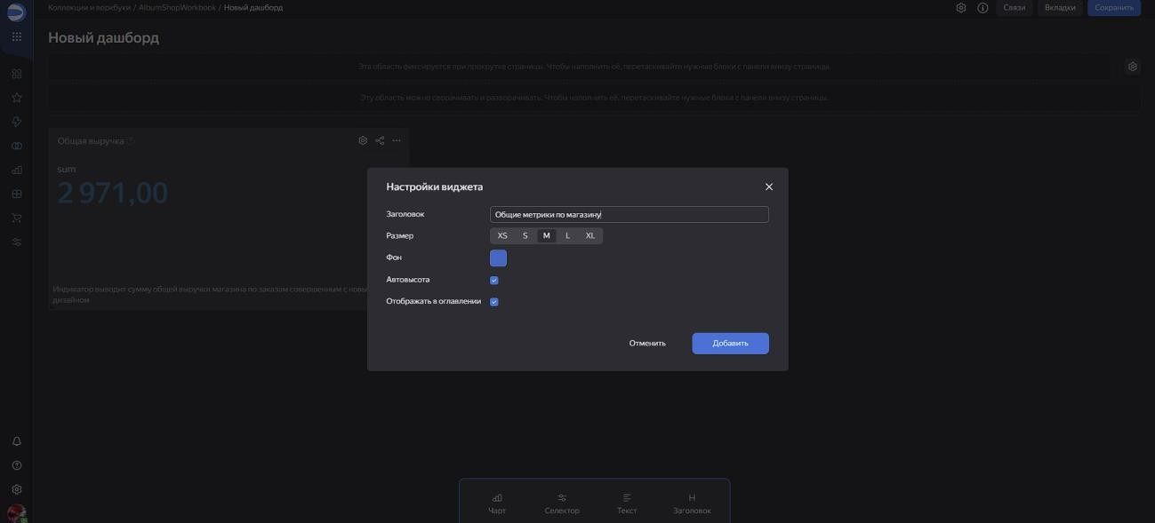
Теперь сохраним дашборд, для этого нажимаем на кнопку «Сохранить» в правом верхнем углу. Указываем название дашборда и нажимаем
«Создать». Готов, наш дашборд с чартом общей выручки создан.
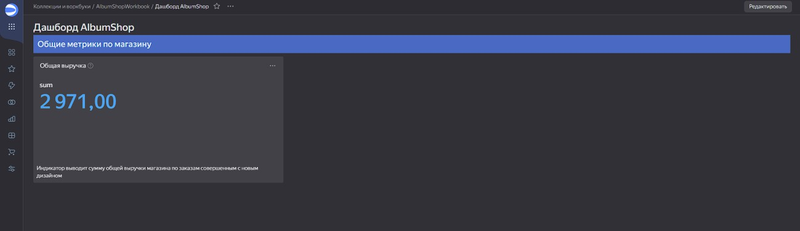
Дашбордом можно делиться, для этого нажимаем на три точки сверху.
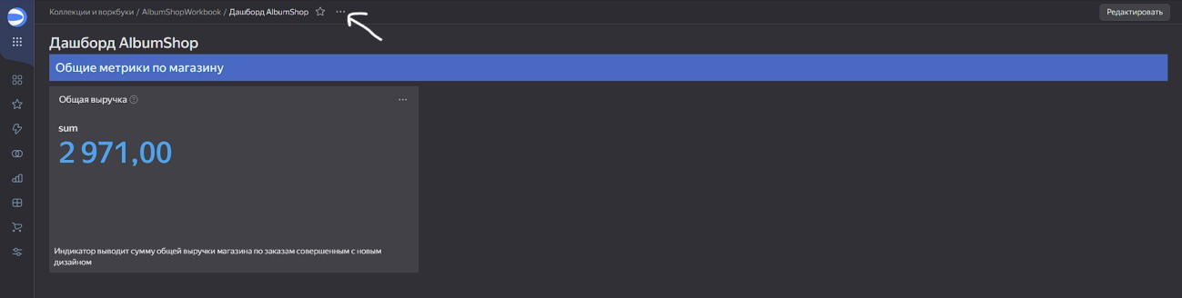
В списке выбираем «Публичный доступ».

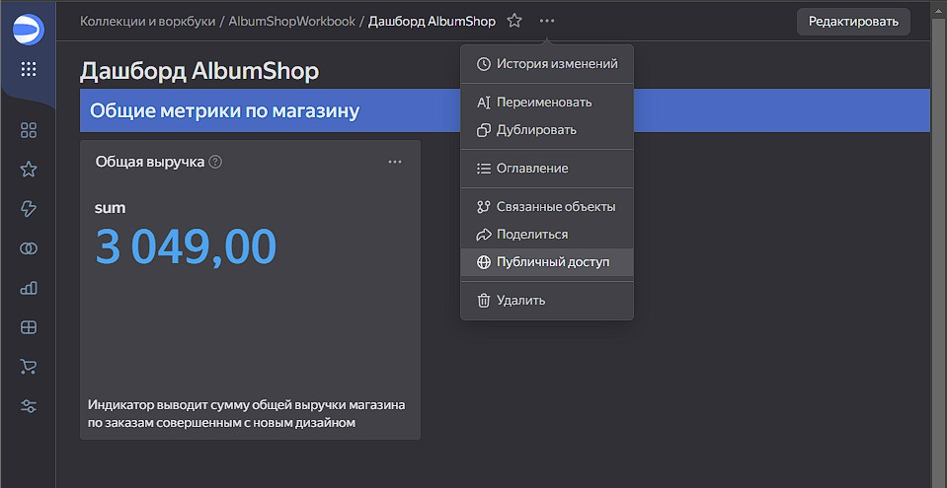
В появившемся окне предоставляем доступ ко всему

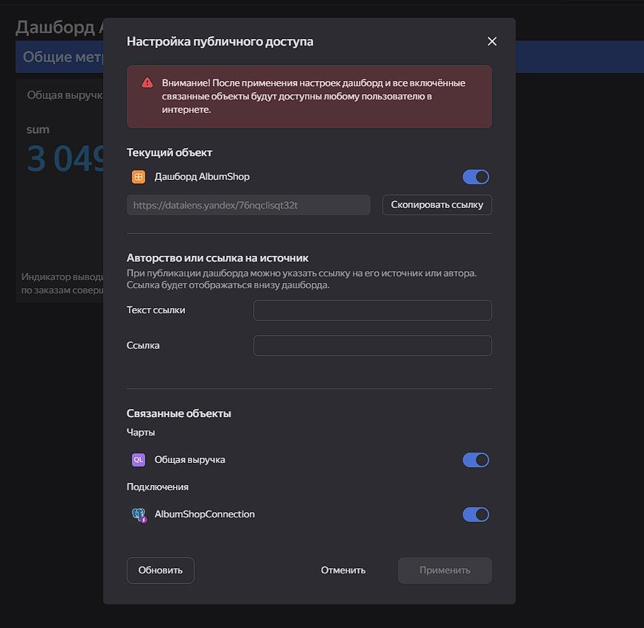
Теперь мы можем делиться полученный ссылкой со всеми, чтобы они могли посмотреть информацию о текущем состоянии показателей сайта.
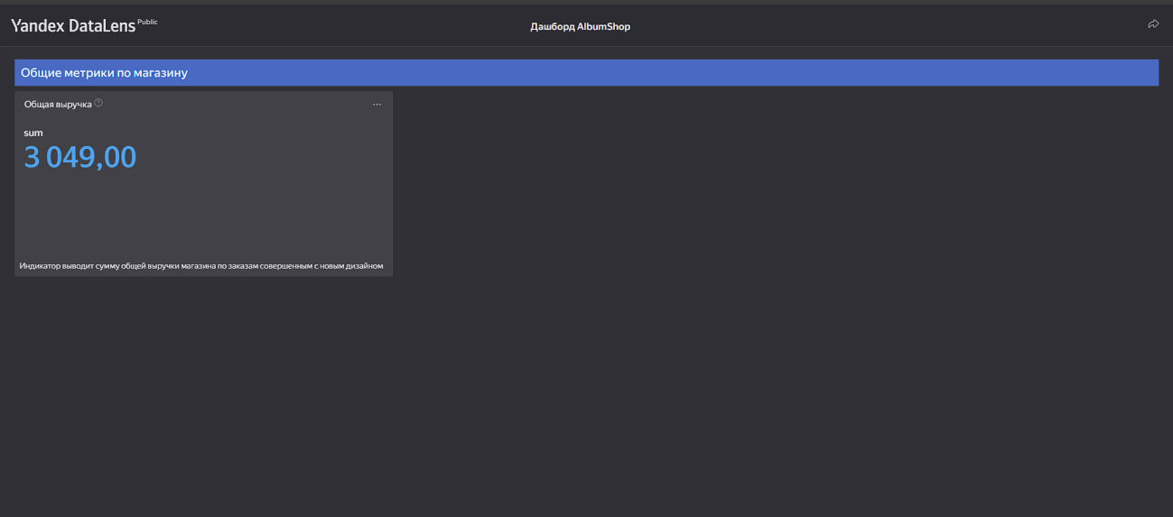

Для сдачи практической работы необходимо выполнить: 2 дашборда с чартами по предоставленным показателям в самом начале (для старой и новой версии магазина); отчет с ходом выполнения практической работы и описанием написанных запросов для построения чартов, сдать сам отчет и предоставить ссылку на дашборд.

